Okulary do czytania - czy są passe?
Czy w nadchodzących sezonach okaże się, że nasze modne okulary do czytania są już passe? Co o tym mówi magazynowa moda? Sprawdźmy!

Okulary wiosna/lato

Przez wiele lat okulary były modne praktycznie cały rok. Kobietom dodawały tajemniczości i seksapilu, mężczyznom szyku i klasy. Przydatne były w słoneczne dni zarówno zimą jak i wiosną a latem nie wyobrażaliśmy sobie wyjścia bez nich z domu - tu oczywiście mowa o okularach przeciwsłonecznych. Czy to samo tyczy się okularów do czytania?

Okulary do czytania - czy są jeszcze modne?

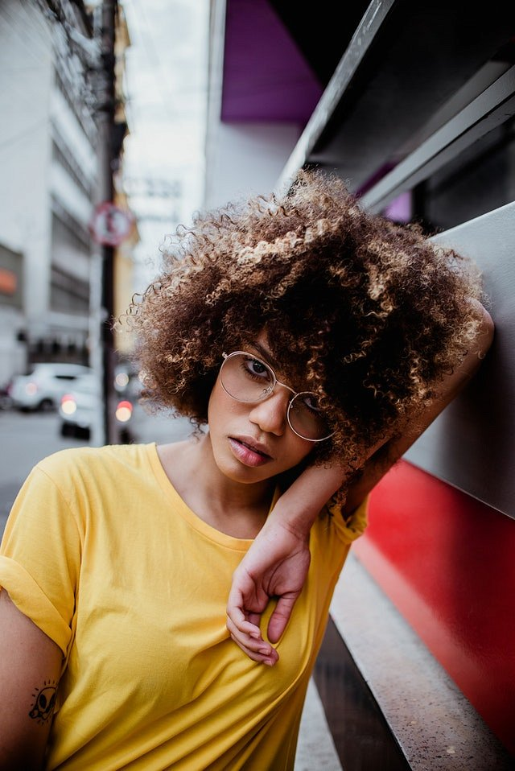
Otóż niekoniecznie. Okulary do czytania to również modny dodatek, który w wielu przypadkach dodaje naszej twarzy charakteru a nawet definiuje nasz, oryginalny styl. Zatem stwierdzenie, że okulary są passe absolutnie mija się z prawdą! Wręcz w drugą stornę nawet latem, gdy okulary do czytania czy te korekcyjne będą chcąc niechcąc wypierane przez te ze szkłami chroniącymi przed UV, w dalszym ciągu ciekawe oprawki będą zwieńczeniem naszych stylizacji. Ale co to znaczy ciekawe? Latem i wiosną postaw na oprawki lekkie w jasnych kolorach. Polecamy też te wykonane w kolorze złotym, różowego złota czy srebrne - będą mocno biżuteryjne a do tego pięknie podkreślą kolor opalenizny.

